Измерение температуры тела

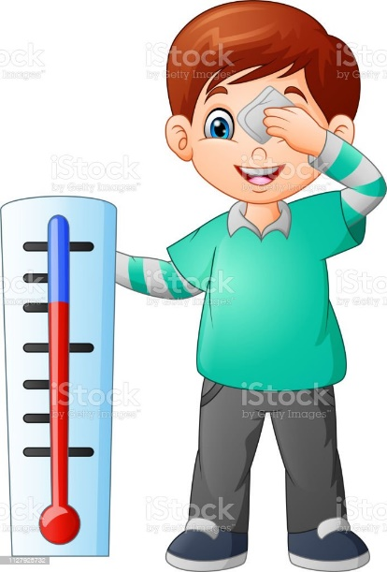

Подготовка к манипуляции

1. Установить доброжелательные отношения с пациентом, объяснить пациенту цель и ход процедуры, получить согласие (обеспечение осознанного участия в процедуре, обеспечение права на информацию).
2. Вымыть и осушить руки (обеспечение инфекционной безопасности).
3. Взять термометр, встряхнуть его так, чтобы ртутный столбик опустился ниже 35 градусов.
4. Осмотреть подмышечную впадину (исключение повреждения кожи).
5. Вытереть насухо кожу в подмышечной впадине салфеткой (влага изменяет показания термометра).

Выполнение манипуляции

1. Поместить термометр ртутным резервуаром в подмышечную впадину так, чтобы он со всех сторон соприкасался с кожей (обеспечение условий для достоверного результата).
2. Попросить пациента удерживать термометр, прижимая руку к грудной клетке, или фиксировать руку пациента, прижав ее к грудной клетке (если состояние пациента позволяет это сделать).
3. Извлечь термометр через 10 минут.
4. Оценить результат.
5. Сообщить результат пациенту (обеспечение права на информацию).

Завершение манипуляции

1. Занести показания в температурный лист (графическим способом, преемственность в работе).
2. Надеть перчатки. Обработать термометр в дезрастворе. Снять перчатки. Хранить термометр сухим в горизонтальном положении (обеспечение безопасности медицинской сестры на рабочем месте, обеспечение инфекционной безопасности).
3. Вымыть и осушить руки (соблюдение личной гигиены).

